SETMANA DEL 26 AL 30 DE MAIG
Hola famílies! Aquí us passem el resum d’aquesta setmana, segur que ja us ho han anat explicant tot, però ha estat plena de novetats artístiques.
DILLUNS: PSICOMOTRICITAT
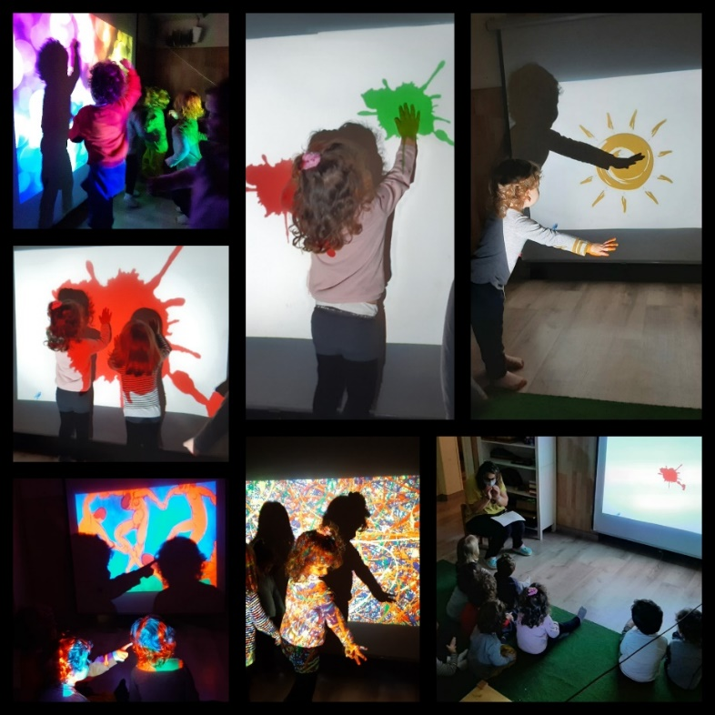
Els dilluns normalment preparem la sala tal i com ens la preparava l’Abel i fem una sessió de psicomotricitat, després del cap de setmana tots venim carregats d’energia amb moltes ganes de retrobar-nos a l’escola, córrer, saltar i fer alguna que altra tombarella.
DIMARTS: EL CONTE DE LA TACA VERMELLA
El dimarts vam explicar el conte de la taca vermella, era un conte interactiu projectat a la pantalla. Tot començava amb la història d’una petita taca vermella, que seguia les nostres ordres, si entre tots picàvem de mans la taca es feia gran i creixia i creixia molt, després vam veure la taca molt sola i vam decidir cridar a les seves taques amigues, “Taca grogaaaaaa, taca blavaaaaaaaa” tot es va omplir de taques de colorins, i vam pensar que si movíem les mans poder passaven més coses i així va ser, van començar a barrejar-se entre elles....ooooh quin goig feia veure els nous colors creats entre elles....i així vam continuar donant ordres i diferents consignes a les taques de colors fins a crear autèntics quadres d’autors com kandinsky, Mondrian o Pollock. Un cop acabat el conte vam poder jugar a projectar-nos les taques i els quadres sobre la nostra roba. Quins efectes i quina experiència més bonica.
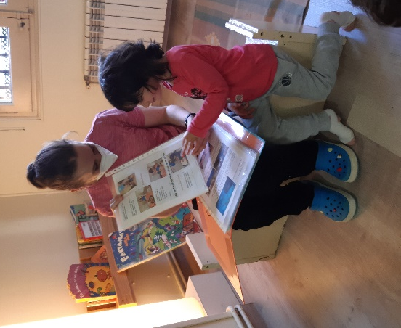
DIMECRES: CONTE VIATGER I JOC LLIURE PELS DIFERENTS AMBIENTS DEL DIA
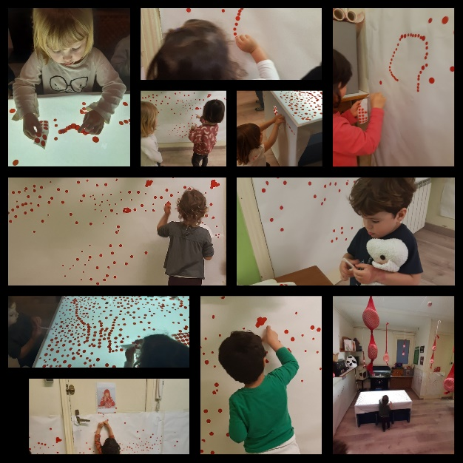
Aquesta setmana li ha tocat a la Julia cuidar el peix peixet, aquest peix se’ns ha tornat molt viatger, ja és el segon cop que visita Mallorca i té un munt d’aventures per explicar amb cada un dels companys/es. La Julia el va portar a la platja, va ensenyar-li a fer pastissos i fins i tot, ens ha explicat que va anar a una festa d’aniversari de la seva Oma.
DIJOUS: PA AMB TOMÀQUET I YAYOI KUSAMA
Entre tots hem creat una instal·lació basada en una obra de l’artista plàstica més famosa de la última dècada Yayoi Kusama, la creadora japonesa crea sales plenes de màgia, profunditat i figures geomètriques on els punts semblen portar-nos més enllà del infinit i poder així experimentar aquesta visió repetitiva del entorn. La nostra és blanca amb cercles vermells de diferents mides. Tots estaven súper concentrats en treure els gomets i el silenci i la pau envaïa la sala, cadascú en el seu racó i fent el seu recorregut de punts.
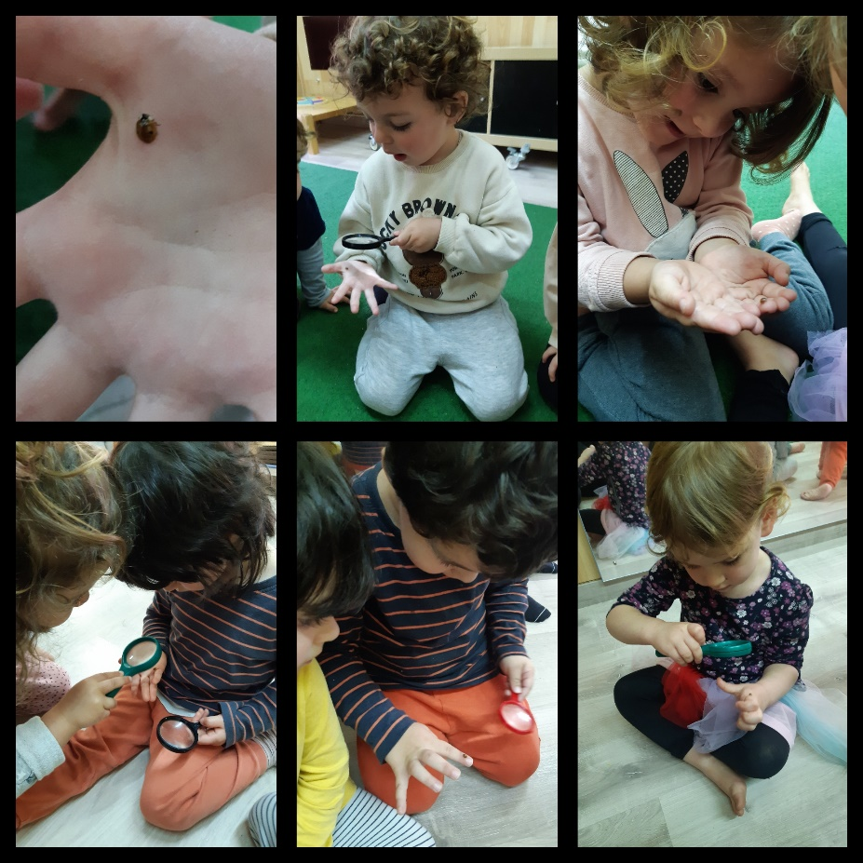
Fins i tot la peixera va quedar decorada per punts vermells, esperem que cada cop que passeu per la sala vosaltres també us transporti a un entorn infinit de pau i tranquil·litat.
DIVENDRES: ÀGORA I MARIETARI
Avui hem estrenat un nou racó de lectura al jardí, hem habilitat l’Àgora en un espai tranquil amb una gran catifa i ple de coixins per poder mirar contes o llibres de natura.
Després d’explicar un conte de marietes, hem estat mirant diferents imatges de marietes i la vida que tenen, també vam ensenyar el marietari o granja de marietes que tenim.
Ens encanta veure la capacitat de concentració, la curiositat i la paciència i respecte pels insectes i la naturalesa dels més petits.
Conèixer la vida i la natura per entendre-la, estimar-la i conservar-la.
Molt bon cap de setmana famílies!

